Российская провинция четверг, 30 января 2014 г.

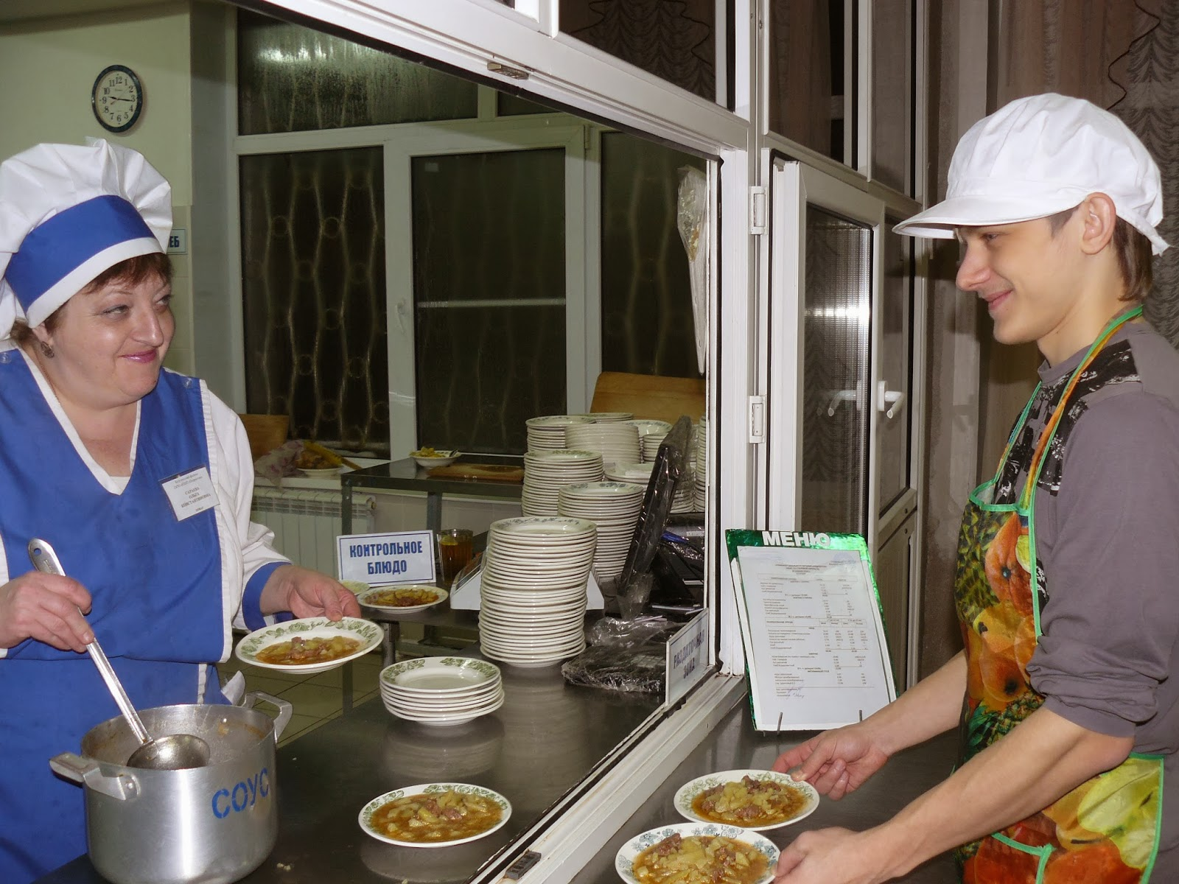

Про завтрак и обед
единого мнения нет
Настоящие страсти разгорелись в последнее время в образовательных учреждениях области, которые заключили договоры с ООО «Подросток». Добавили масла и статьи в СМИ, утверждающие, что дети питанием крайне недовольны: блюда холодные, порции маленькие, приготовлено невкусно. Заволновались и бузулукские родители детсадовцев, так как с января «Подросток» обеспечивает горячим питанием по единому меню дошкольные учреждения. Мы уже писали об этом в одном из прошлых номеров.
Опасения родителей-бузулучан оказались напрасны. Все заминки, возникшие в первые дни, были устранены, а работа налажена в соответствии с требованиями. Губернатор области чётко выразил свою позицию по этому поводу. Он считает, что важно узнать мнение каждого школьника и родителя. Кроме того, распорядился ввести правовое регулирование наценки на школьное питание. Юрий Берг подверг резкой критике ценовую политику поставщика питания, которая ведёт к очевидному завышению цен на отдельные продукты.
– В самые сжатые сроки должен быть наведён порядок, – сказал он. – Не вижу иного пути, кроме как ввести государственное регулирование наценки на питание для наших учащихся и воспитанников дошкольных образовательных учреждений. С этим же предложением выходит к нам прокуратура, и я считаю, что оно абсолютно здравое. Это будет особенно полезно в отношении поставщиков, которые ведут себя безответственно.
В свете последних событий неоднократные внеплановые проверки столовых школ и детских садов г. Бузулука должны тоже показать реальное положение дел.

